Война - слово, навсегда замершее на губах человечества

В минувшие выходные в Центре детского творчества состоялся конкурс чтецов литературного фестиваля «Волшебная строка» среди школьников 5-8 классов Советского района. Он проходил на базе учебного отделения ЦДТ «Приморская». Прежде всего, конкурс был посвящен 70-летию Великой Победы Советского Союза в войне 1941-1945 гг.
Со сцены прозвучали стихи С. Михалкова, К. Симонова, А. Твардовского, Ю. Друниной и других поэтов в исполнении Вячеслава Сычева, Михаила Охапина, Данила Гуляева, Валерия Мартынова, Ксении Носыревой и других ребят. Очень порадовали и даже удивили глубиной и искренностью собственные произведения школьников:
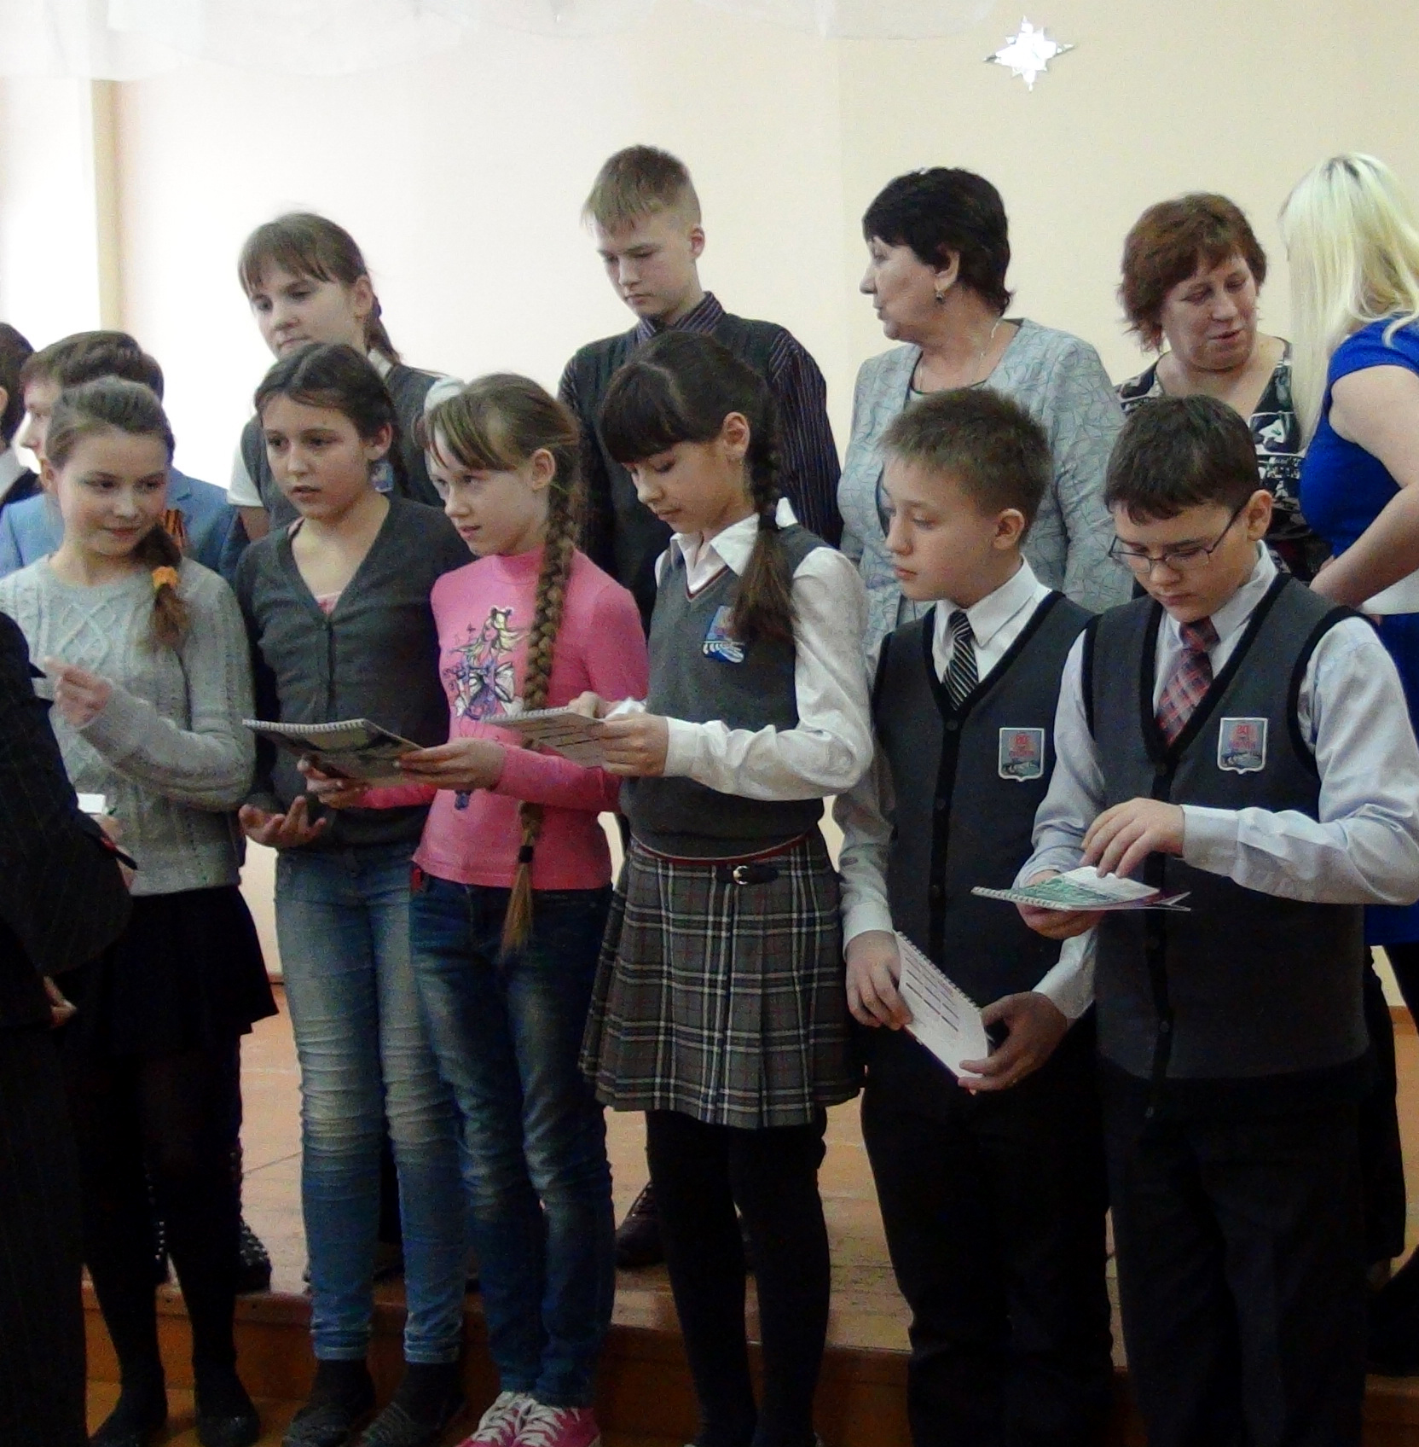
«…Всё засыхает. Даже кровь на чужом мундире, даже кровь на земле рядом. Только слёзы на людских щеках не засыхают и по сей день.
Все рано или поздно замолкает. Даже автоматная очередь. Только всхлипам человечества никогда не смолкнуть.
Все прикосновения со временем забываются. Только вот ласковые прикосновения холодных пальцев смерти забыть невозможно. Серую пелену слез, которые никак не могут высохнуть, тоже невозможно забыть.
Война – слово, навсегда замершее на губах человечества»,– написала Алина Гартвич, 7-классница гимн.№ 5 из Литературной студии ЦДТ (рук. М.В. Меледина). Когда звучали эти строчки, многие взрослые вытирали глаза.
В этом году в нашем фестивале принимали участие и педагоги. Проникновенно прозвучали на конкурсе стихи самой Марии Владимировны:
«…Через пальцы фашистской смерти
Уходили в чем были прочь
Матери, деды, дети
В разбомбившую жизни ночь.
Под палящим воронежским небом,
Сквозь горящих домов оскал,
Жмясь друг к другу, чтоб сразу всех бы,
Если бомба,
Господь прибрал...»
И совсем особенным было выступление автора Татьяны Борисовны Кайряк из шк.№80, прочитавшей стихи вместе со своим учеником – семиклассником Денисом Журавлевым:
«…Простой треугольник почтовый…
Как он, долгожданный, дорог!
Ждут матери, сёстры, жёны…
Хотя бы одно только слово!
Хоте бы одно словечко!
И ждать они будут вечно…»
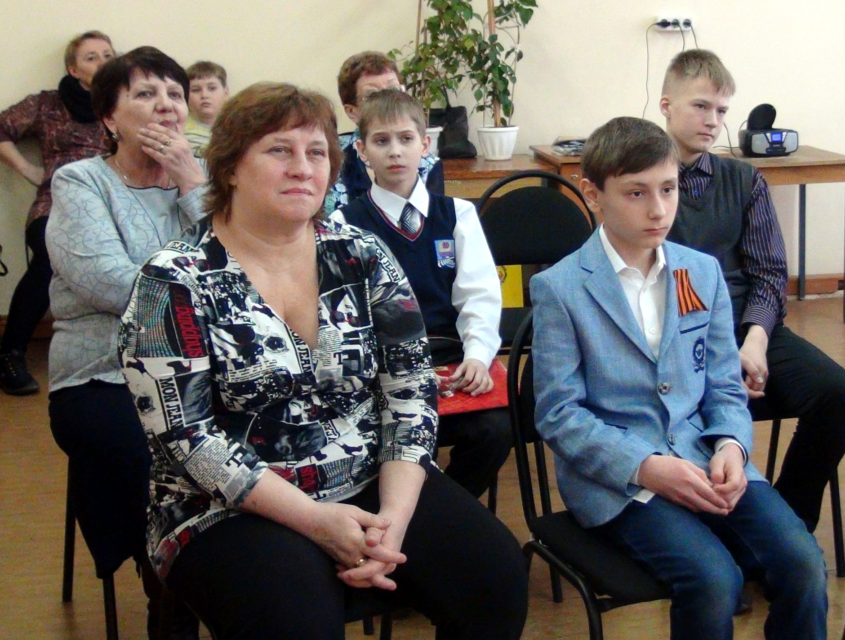
Громко звучали бурные аплодисменты в адрес всех выступающих. Вторая часть конкурса была посвящена стихам на свободную тему. Проникновенно и ярко исполнила стихотворение И. Бродского «Портрет трагедии» семиклассница из гимназии № 6 Алина Кононова. Это её любимый поэт, очень ей близкий. «Он восхищает меня своими неожиданными сравнениями и открытиями», – отметила девушка. Вместе ребята порассуждали, почему «поэт в России больше, чем поэт», почитали стихи Александры Гущиной, педагога ЦДТ, услышали стихи В. Липской, А. Мальцевой, А. Корнеевой и других ребят из литературных студий ЦДТ. Почитала свои стихи гостья – выпускница шк.№ 80, а теперь студентка НГПУ, Ульяна Коптелина. Когда-то она сама была дипломантом фестиваля «Волшебная строка».

Участники конкурса познакомились, услышали стихи друг друга и остались благодарны её величеству Поэзии – вечной и современной, вдохновляющей и побуждающей размышлять о жизни:
«На далекой планете Земля
Среди трав, среди слов и звёзд,
Среди боли, слёз и стрекоз,
Возникла песчинка – я.
Господи, кто она?
Господи, Кто Такой Ты?» (А. Гущина)
Т. Саранчукова
